Утверждено
постановлением Администрации
Тутаевского муниципального округа
от 02.09.2026 № 889-п

Проект межевания территории
многоквартирного жилого дома,
расположенного по адресу:
Ярославская область, город Тутаев,
улица 2-я Овражная, дом 58

2026 год

Содержание
№ п/п | Разделы проекта межевания | Номера листов
1 | 2 | 3
1 | Основная часть: | 3
1.1 | Общая часть | 4
1.1.1 | Цель разработки проекта межевания | 4
1.1.2 | Результаты работы | 4
1.2 | Описание формирования земельных участков под многоквартирный жилой дом | 4-5
1.3 | Исходные данные для подготовки проекта межевания | 5
1.4 | Сведения об образуемом земельном участке и его частях | 5
1.5 | Координаты поворотных точек границ образуемого земельного участка | 6
1.6 | Заключение о соответствии разработанной документации требованиям законодательства о градостроительной деятельности | 6
1.7 | Схема межевания территории многоквартирного жилого дома, расположенного по адресу: Ярославская область, город Тутаев, улица 2-я Овражная, дом 58, согласно Генеральному плану гп Тутаев | 7
1.8 | Схема межевания территории многоквартирного жилого дома, расположенного по адресу: Ярославская область, город Тутаев, улица 2-я Овражная, дом 58, согласно Правилам землепользования и застройки гп Тутаев | 8
1.9 | Схема межевания территории многоквартирного жилого дома, расположенного по адресу: Ярославская область, город Тутаев, улица 2-я Овражная, дом 58 | 9
2 | Материалы по обоснованию | 10
2.1 | Схема территории многоквартирного жилого дома, расположенного по адресу: Ярославская область, город Тутаев, улица 2-я Овражная, дом 58 | 11-12

- Основная часть

  - Общая часть

Проект межевания территории многоквартирного жилого дома, расположенного по адресу: Ярославская область, город Тутаев, улица 2-я Овражная, дом 58, разработан в виде отдельного документа на основании постановления Администрации Тутаевского муниципального округа от 24.07.2026 г. № 750-п.
При разработке использовалась следующая нормативно-правовая база:
1. «Градостроительный кодекс Российской Федерации» от 29.12.2004г. №190-ФЗ (с изм. от 01.09.2023г.);
2. «Земельный кодекс Российской Федерации» от 25.10.2001г. №136-ФЗ (с изм. от 01.10.2023г.);
3. Федеральный закон «О кадастровой деятельности» от 24.07.2007 № 221-ФЗ;
4. Федеральный закон «О введении в действие Земельного кодекса Российской Федерации» от 25.10.2001 N 137-ФЗ.
5. Федеральный закон «О введении в действие Градостроительного кодекса Российской Федерации» от 29.12.2004 N 191-ФЗ.
6. Федеральный закон «О введении в действие Жилищного кодекса Российской Федерации» от 29.12.2004 N 189-ФЗ.
7. Свод правил СП 42.13330.2016 «СНиП 2.07.01-89. Градостроительство. Планировка и застройка городских и сельских поселений»;
8.Генеральный план городского поселения Тутаев, Тутаевского муниципального района Ярославской области, утвержденный Решением Муниципального совета Тутаевского муниципального округа от 09.06.2026г. №50.
9. Правила землепользования и застройки городского поселения Тутаев, утвержденные Решением Муниципального Совета Тутаевского муниципального округа от 09.06.2026г. №50.
10. Приказ Министерства строительства и жилищно-коммунального хозяйства РФ от 7 марта 2019 г. № 153/пр «Об утверждении методических рекомендаций по проведению работ по формированию земельных участков, на которых расположены многоквартирные дома».
11. Требования государственных стандартов, соответствующих норм, правил и иных документов.

1.1.1 Цель разработки проекта межевания
- Определение местоположения границ образуемого земельного участка с условным номером 76:21:020101:ЗУ1 и его формирование в кадастровом квартале 76:21:020101, как объекта государственного кадастрового учета.

1.1.2 Результаты работы
1.Определена территория, занятая многоквартирным домом;
2.Определены объекты, функционально связанные с многоквартирным домом;
3.Выявлены границы существующих земельных участков, границы зон с особыми условиями использования территории;
4.Установлен вид разрешенного использования земельного участка в соответствии с Правилами землепользования и застройки городского поселения Тутаев.

  - Описание формирования земельного участка
под многоквартирным жилым домом

Формируемый земельный участок расположен в территориальной зоне Ж-2 – зона
застройки малоэтажными жилыми домами. Зона застройки малоэтажными жилыми домами предназначена для проживания в многоквартирных жилых домах высотой до 4 этажей, включая мансардный.
Образование земельных участков в данной зоне осуществляется исключительно в соответствии с утвержденным проектом межевания территории.

Вид разрешенного использования образуемого земельного участка – малоэтажная многоквартирная жилая застройка (2.1.1).
В результате проекта межевания территории формируется земельный участок, расположенный по адресу: Ярославская область, город Тутаев, улица 2-я Овражная, дом 58.
Границы существующих земель земельных участков при разработке проекта межевания не изменяются.
Образуемый земельный участок имеют непосредственный доступ к земельным участкам (территориям) общего пользования.

  - Исходные данные для подготовки проекта межевания

№ п/п | Наименование документа | Реквизиты документа
1 | 2 | 3
1 | Правила землепользования и застройки городского поселения Тутаев. Карта градостроительного зонирования | Утверждены Решением Муниципального совета Тутаевского муниципального округа  № 50 от 09.06.2026г.
2 | Генеральный план городского поселения Тутаев | Утвержден Решением Муниципального совета Тутаевского муниципального округа  № 50 от 09.06.2026 г.
3 | Сведения государственного кадастра недвижимости (ГКН) о земельных участках, границы которых установлены в соответствии с требованиями земельного законодательства | КПТ
4 | Постановление Администрации Тутаевского муниципального округа «О подготовке проекта межевания территории многоквартирного жилого дома, расположенного по адресу: Ярославская область, город Тутаев, улица 2-я Овражная, дом 58 | 24.07.2026 г. № 750-п

  - Сведения об образуемых земельных участках и их частях

- Список образуемых земельных участков:
№ п/п | Номер земельного участка | Номер  сущ. кадастрового квартала | Площадь участка в соответствии с проектом, м2 | Сведения о правах | Вид разрешенного использования в соответствии с проектом | Категория земель | Место-положение земельного участка
1 | 76:21:020101:ЗУ1 | 76:21:020101 | 1217 | Сведения отсутствуют | Малоэтажная многоквартирная жилая  застройка (2.1.1) | Земли населённых пунктов | Ярославская область, город Тутаев, улица 2-я Овражная, дом 58

1.5 Координаты поворотных точек границ
образуемого земельного участка

№ точки | Координаты
№ точки | Х | Y
Участок с к.н. 76:21:020101:ЗУ1
н1 | 404 921,24 | 1 309 205,81
н2 | 404 900,47 | 1 309 235,56
н3 | 404 889,68 | 1 309 237,29
н4 | 404 875,75 | 1 309 227,10
н5 | 404 899,64 | 1 309 185,37
н1 | 404 921,24 | 1 309 205,81

  - Заключение о соответствии разработанной документации требованиям
законодательства о градостроительной деятельности

- Документация по межеванию образуемого земельного участка, расположенного по адресу: Ярославская область, город Тутаев, улица 2-я Овражная, дом 58, выполнена на основании правил землепользования и застройки в соответствии с требованиями технических регламентов, нормативов градостроительного проектирования, градостроительных регламентов с учетом границ зон с особыми условиями использования территорий в системе координат - МСК-76, 1 зона.
- На территории образуемого земельного участка расположены:
Сооружения канализации с кадастровым номером 76:21:000000:198;
Тепловые сети с кадастровым номером 76:21:000000:187;
Газопровод низкого давления с кадастровым номером 76:21:020124:396. Охранная зона газопровода низкого давления, расположенного по адресу Ярославская обл, Тутаевский
р-н, г Тутаев, от точки врезки в межпоселковый газопровод в/д и по ул. Крупской, Толбухина, Осипенко, Ушакова, Гражданская, реестровый номер 76:21-6.342.
не расположены: границ лесничеств, лесопарков, участков лесничеств, лесных кварталов, лесотаксационных выделов или частей лесотаксационных выделов

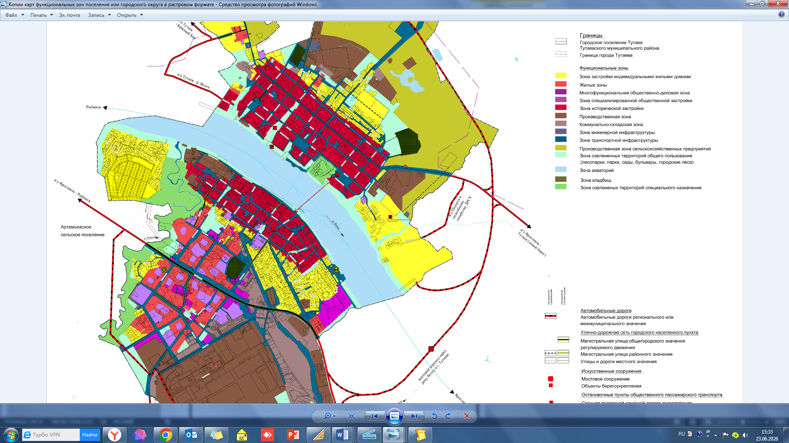

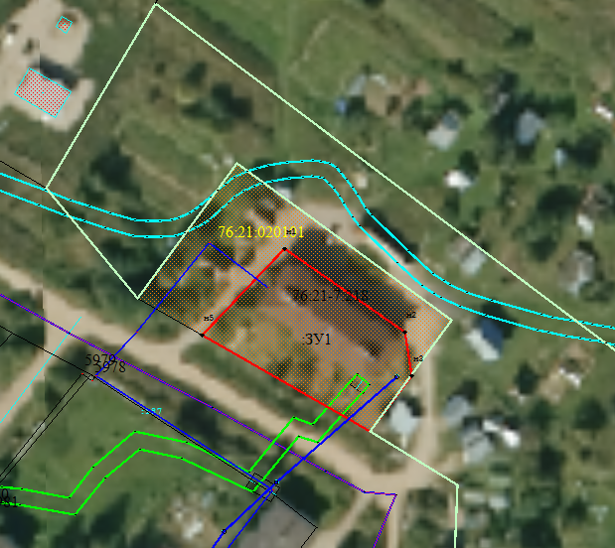
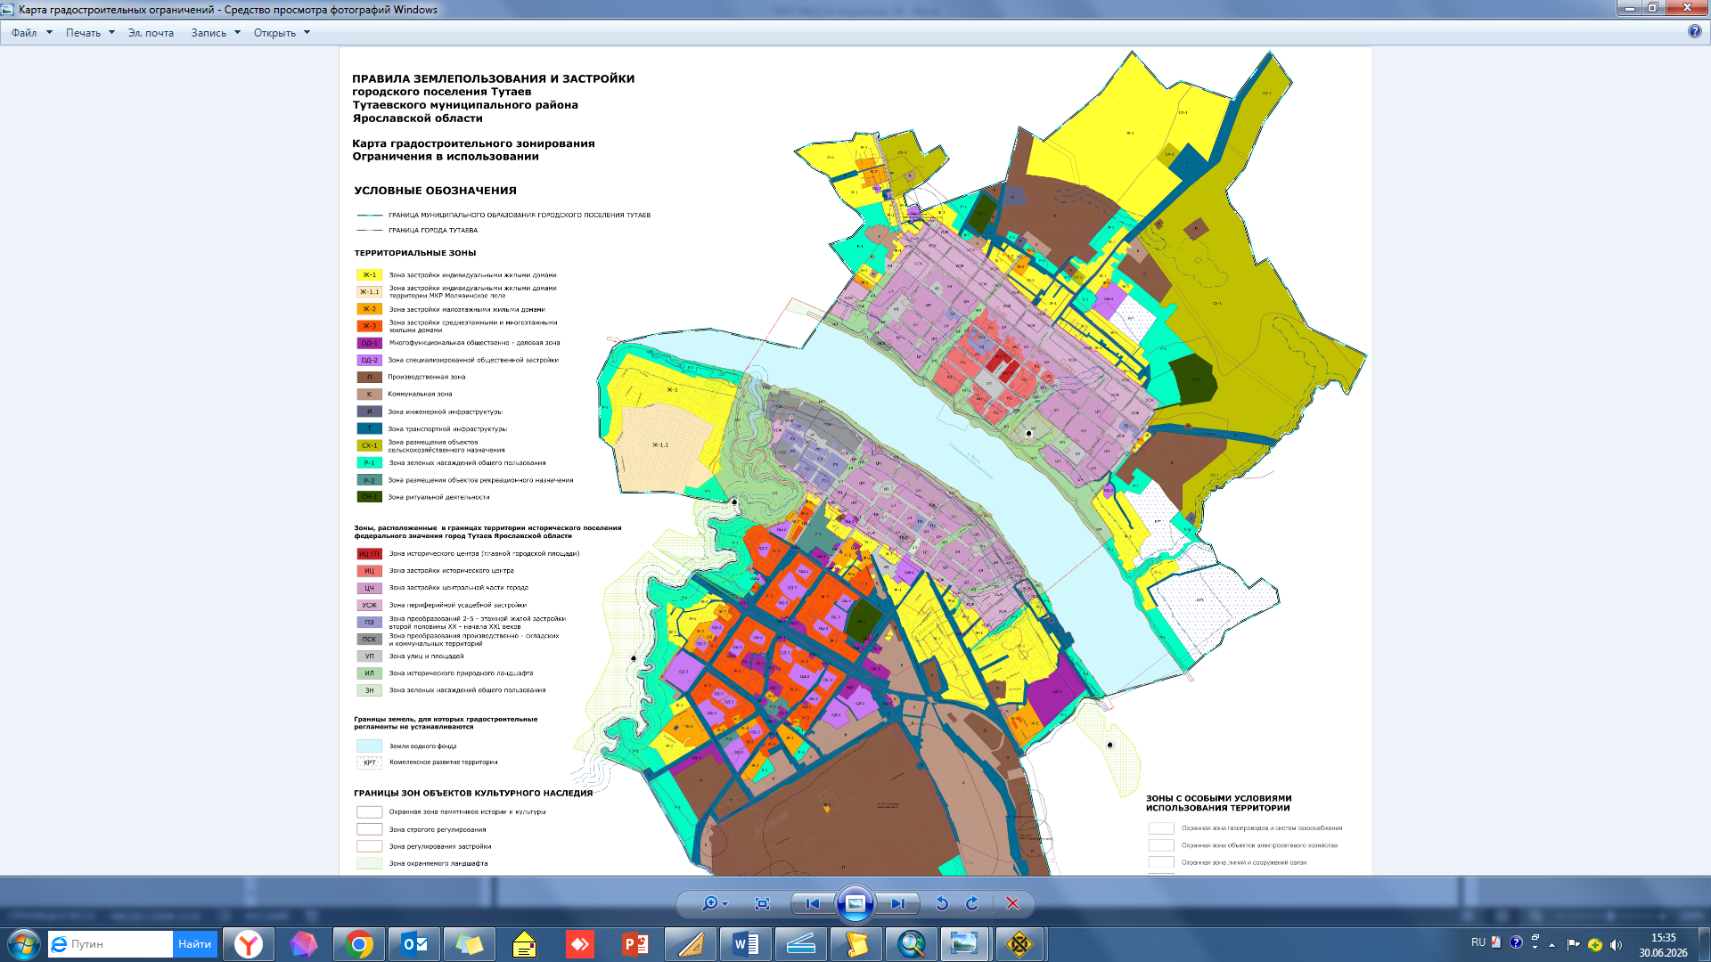
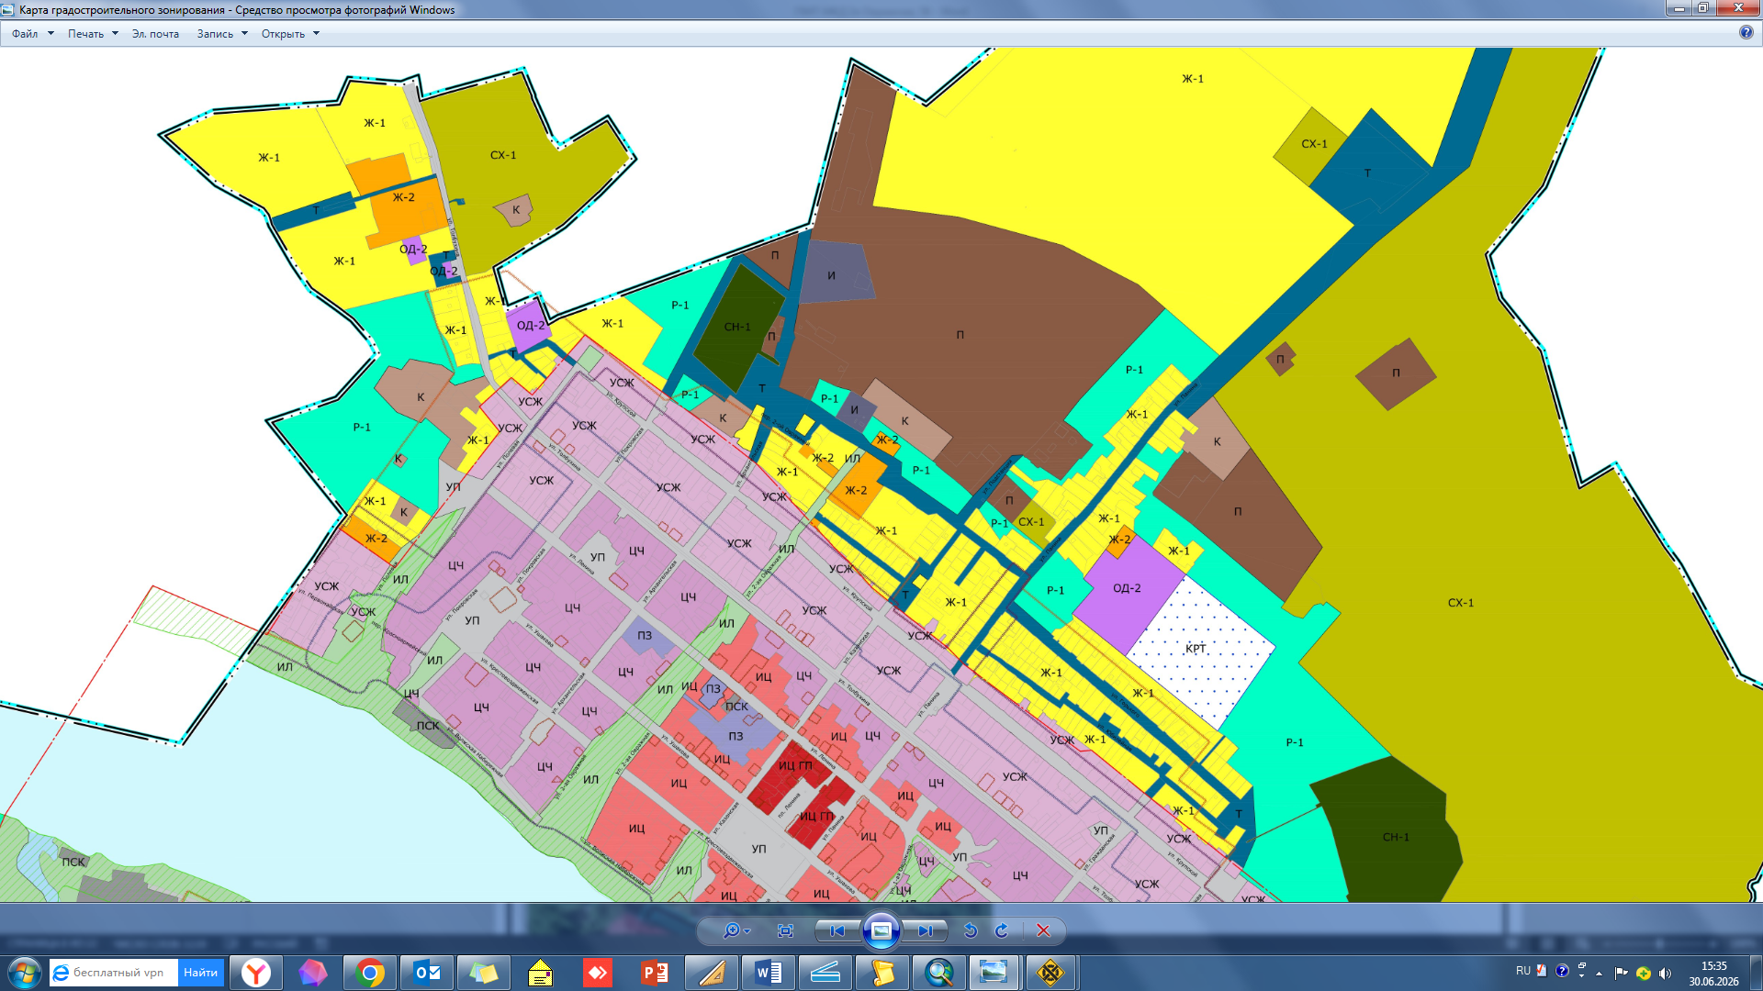
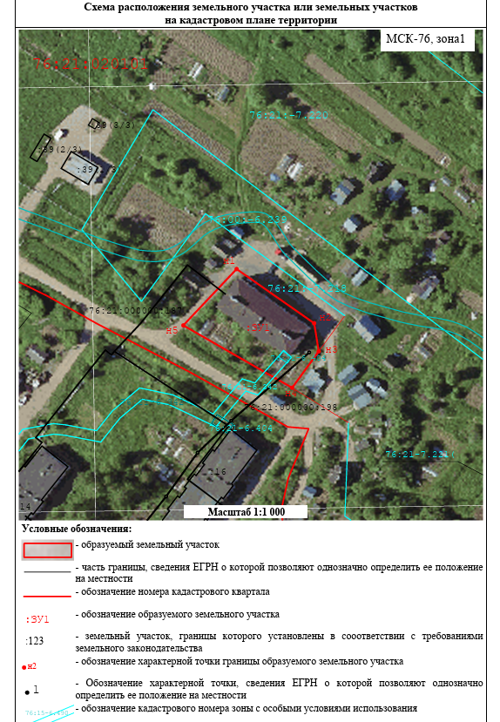
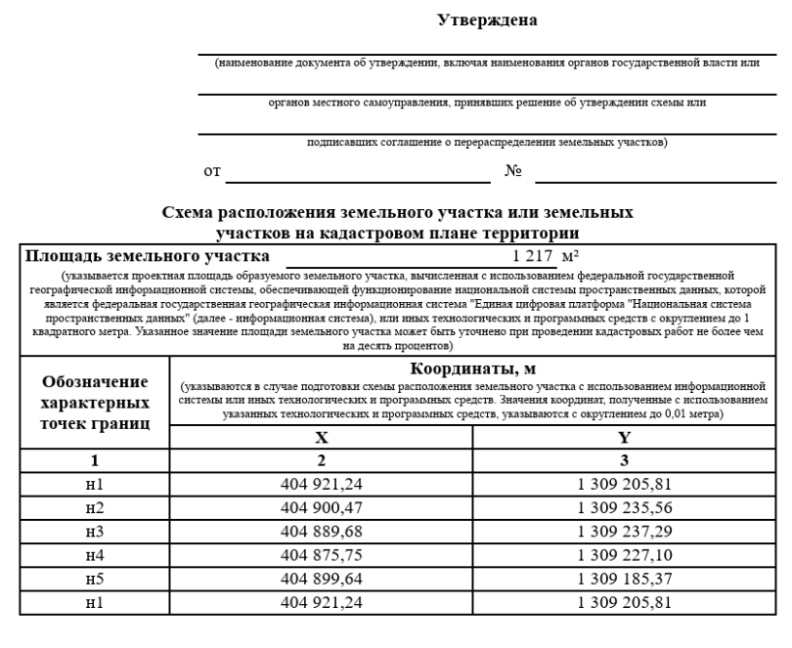
Схема межевания многоквартирного дома, расположенного по адресу: г. Тутаев, ул. 2-я Овражеая, д. 58

2. Материалы по обоснованию

Условные обозначения:
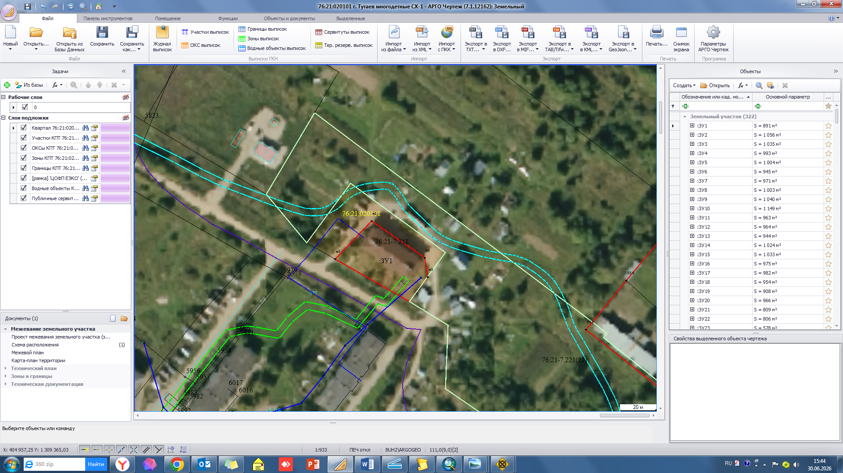
Границы кадастрового квартала
Границы сформированных земельных участков,поставленных на кадастровый учет
:23 Кадастровые номера земельных участков, поставленных на кадастровый учет

76:21:020101 Номер кадастровго квартала
Охранная зона линий и сооружений связи и линий и сооружений радиофикации (реестровый номер 76:00-6.239)
сооружение канализации (кадастровый номер 76:21:000000:198)
тепловые сети (кадастровый номер 76:21:000000:187)
Площадь существующих земельных участков
ЗОУИТ 76:21-6.342 - Охранная зона газопровода низкого давления, расположенного по адресу Ярославская обл, Тутаевский р-н, г Тутаев, от точки врезки в межпоселковый газопровод в/д и по ул. Крупской, Толбухина, Осипенко, Ушакова, Гражданская
Границы формируемого земельного участка многоквартирного дома, расположенного по адресу: г. Тутаев, ул. Ярославская, д. 118А

Местоположение существующих объектов капитального строительства: на формируемом земельном участке расположен многоквартирный дом.

Границы особо охраняемых природных территорий: на территории формируемого земельного участков особо охраняемых природных территорий не расположено. Разработка схемы границ особо охраняемых природных территорий не требуется.

Границы территорий объектов культурного наследия: на территории формируемых земельных участков объектов культурного наследия не выявлено.

Границы лесничеств, участковых лесничеств, лесных кварталов, лесотаксационных выделов или частей лесотаксационных выделов: на территории формируемого земельного участка 76:21:020101:ЗУ1 земли лесного фонда не расположены.

